Nom de l’église

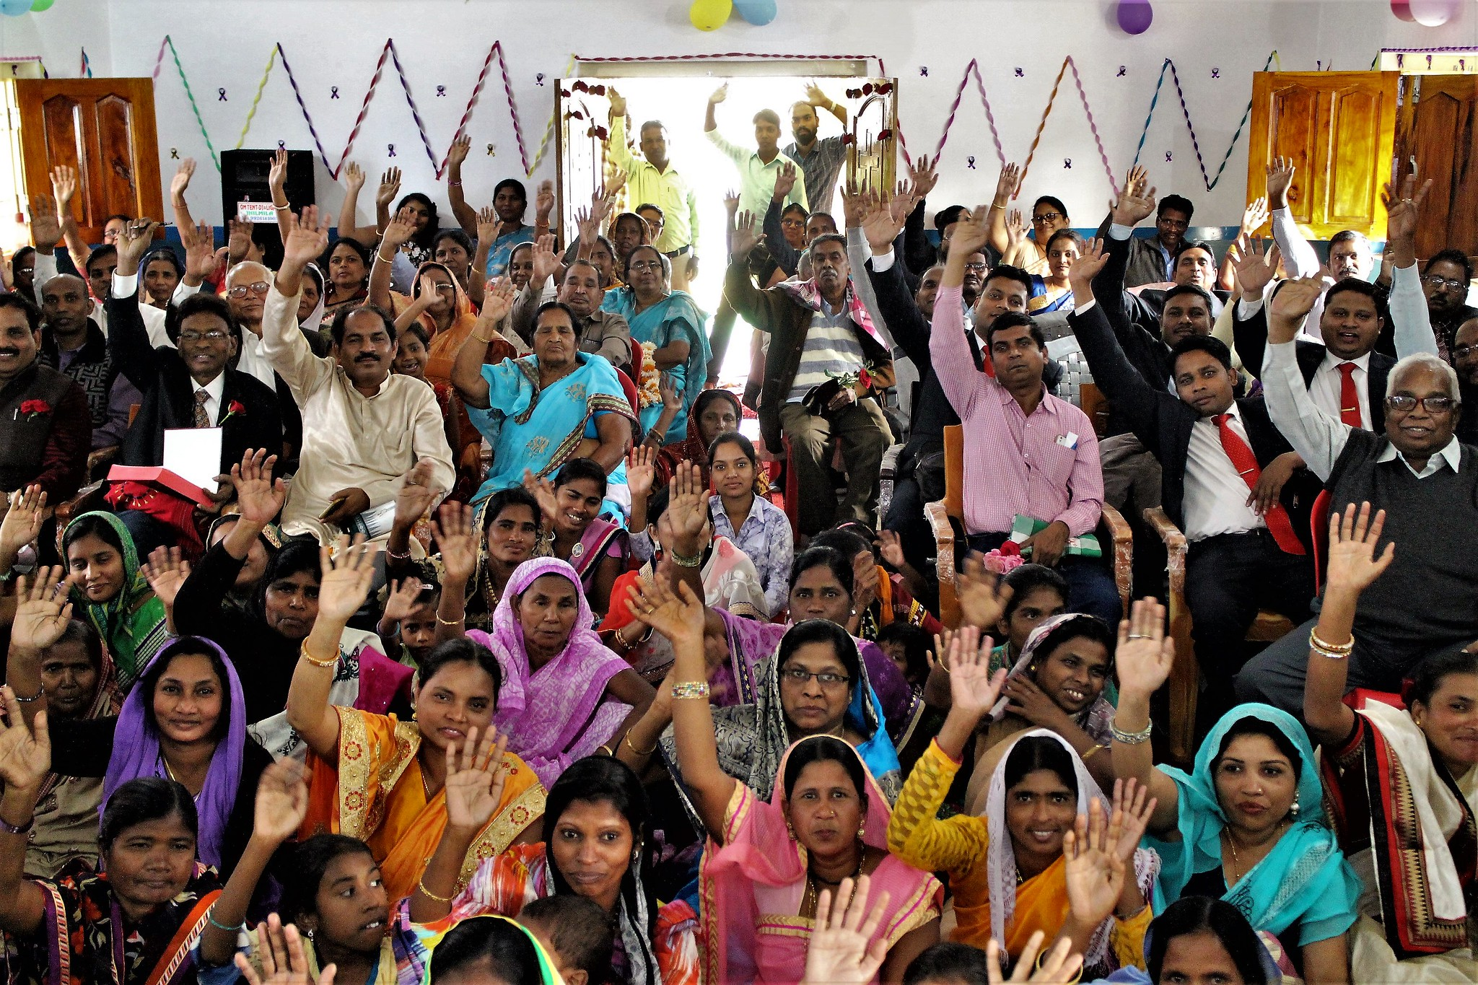
Photo : Henk Stenvers

Suivre Jésus
ensemble
à travers les frontières
Adorer ensemble :
Célébrons notre mouvement anabaptiste
Dimanche de la Fraternité Anabaptiste Mondiale

Date 2021

